Онлайн-уроки финаносовой грамотности
в МБОУ СОШ с.ТатарскийКанадей

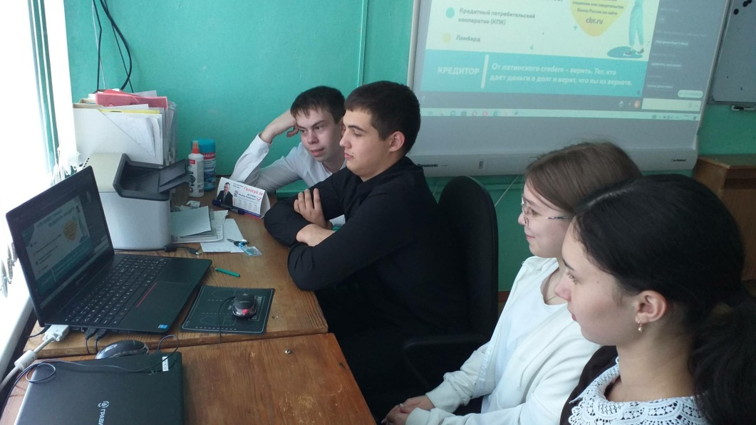
В рамках осенней сессии онлайн-уроков финансовой грамотности от Банка России 11 и 16 октября 2023 года со старшеклассниками МБОУ СОШ с.Татарский Канадей прошли онлайн-уроки по финансовой грамотности на темы «Пять простых правил, чтобы не иметь проблем с долгами», «Как начать свой бизнес. Мечтай. Планируй. Действуй», «Денежные реформы».
Ребята узнали о различных организациях, которые осуществляют займ денежных средств, о правилах оформления кредитного договора, способах погашения и реструктуризации выплат. Так же получили информацию о том, как наиболее правильно одалживать денежные средства другим лицам с наименьшими рисками.
Онлайн-уроки имеют большое значение для молодого поколения нашей страны, так как их стремление повысить свою финансовую грамотность и улучшить свое благосостояние и уровень жизни - единственная верная дорога к улучшению экономики и развитию государства.

